Семь шагов к спасению от компьютеромании.

- Самим ориентироваться в том, что интересно ребенку.
- Как можно больше времени проводить вместе.
- Первое время сидеть за компьютером вместе, тогда машина не станет для него большим авторитетом.
- Больше разговаривайте с ребенком.
- Прививайте ребенку «компьютерный вкус».
- Не покупайте жестокие игры.
- Не забывайте, что дети по-прежнему с удовольствием рисуют, раскрашивают, играют с друзьями, лепят, занимаются спортом.

Правила, которые обезопасят здоровье вашего юного гения.

- Соблюдайте чувство меры;
- Отдыхайте не от ребенка, а с ребенком;
- Время должно быть строго регламентировано;
- Сделай паузу;
- Оптимальные настройки монитора;
- Правильная частота обновления экрана.
Реальные плюсы:
- Доступность полезной информации;
- Есть развивающие и обучающие игры;
- Помощь при стихийных бедствиях;
- Можно хранить много информации;
- Существуют программы улучшающие зрению;
- Быстрая и дешевая отправка сообщений;
- Заказы и покупки через Интернет;
- Главный помощник в учебе, работе и отдыхе;
- Помогает в общении между людьми.
Реальные минусы:
- Бесконтрольная работа -ухудшает зрение;
- Человек ведёт малоподвижный образ жизни;
- Желание общаться больше с виртуальными или незнакомыми людьми, чем с живущими рядом;
- Есть игры пропагандирующие насилие. Игры, поглощающие в себя играющего человека;
- Существуют вирусы, портящие компьютеры;
- Большой процент информации несёт в себе неэтическое или аморальное содержание;
- Отрицательно воздействует на нервную систему человека.

Наш адрес: Амурская обл., г. Свободный, ГБУ АО СКЦСОН «Лада»
ул. Орджоникидзе 50
Телефоны: 8(41643) 5-72-70,
5-88-25

ГБУ АО «Свободненский комплексный центр социального обслуживания населения «Лада»

Клуб «СемьЯ»

Программа «Профилактика семейного неблагополучия м социального сиротства детей в Амурской области
на 2015-2017 годы «Дорога домой»
(при финансовом содействии Фонда поддержки детей находящихся в трудной жизненной ситуации)

Компьютер и ребёнок

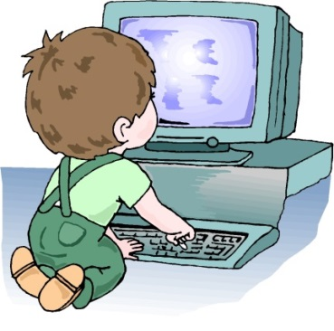

виды компьютерных игр:
- игры типа «убей их всех»
- игры – приключения
- игры стратегические, в которых требуется принимать решения
- развивающие игры
- обучающие игры
- игры диагностические
- графические, связанные с рисованием, конструированием.

- Игры типа «убей их всех»
Это игры с воинственными сюжетами, лужами проливаемой крови и горами трупов. Естественно это всё провоцирует вспышки гнева, зла и насилия у детей.
Герои «стрелялок» и «бродилок», как правило, имеют несколько жизней. И увлеченный игрой ребенок, «проживая» за день несколько десятков жизней, теряет уважение к своей собственной, утрачивая инстинкт самосохранения и притупляя чувство опасности.
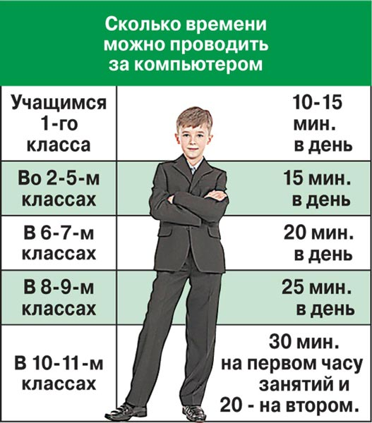

- Игры - приключения.

Это игры на основе мультипликационных фильмов. Они очень красочны и эмоциональны, но здесь необходимо тоже быть настороже. Японскими врачами были описаны массовые эпилептические припадки у детей, которые смотрели компьютерные мультфильмы. Оказалось, что световые мелькания на дисплее навязывают свой ритм коре головного мозга, вызывая судороги.

- Игры – стратегии.
Формируют внутренний план действий, развивают память, мышление, воображение. Но психологи говорят о том, что такие многоуровневые игры особенно опасны для детей.
Психоэмоциональное возбуждение ребенка подрастает с каждым уровнем, приводя к повышению артериального давления, учащенному сердцебиению, повышению уровня адреналина в крови, требуя физической разрядки, нередко с агрессивной направленностью по отношению к окружающим.

- Обучающие и развивающие игры

Они очень эмоциональны, сопровождаются весёлой детской мелодией или песней. При их создании использованы красивые яркие краски, которые привлекают внимание детей. Они очень познавательны: дети получают знания об окружающем мире. Происходит развитие творческих способностей, мыслительных процессов.

